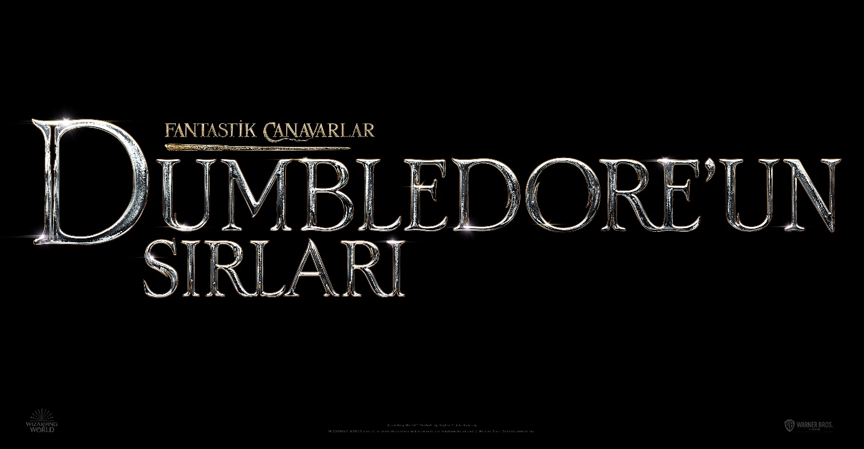

(Fantastic Beasts: The Secrets of Dumbledore)

Gösterim Tarihi: 15 Nisan 2022
Dağıtım: Warner Bros.
Yönetmen: David Yates
Oyuncular: Eddie Redmayne, Jude Law, Ezra Miller, Dan Fogler

Warner Bros. Pictures'ın “Fantastic Beasts: The Secrets of Dumbledore/Fantastik Canavarlar: Dumbledore'un Sırları” adlı filmi, J. K. Rowing'in yaratımı olan Büyücülük Dünyasındaki (Wizarding World™) en yeni macerayı konu alıyor.
Profesör Albus Dumbledore (Jude Law) güçlü Karanlık büyücü Gellert Grindelwald’un (Mads Mikkelsen) büyücülük dünyasının kontrolünü ele geçirmek için harekete geçtiğini bilmektedir. Dumbledore onu tek başına durduramayınca, büyücüler, cadılar ve cesur bir Muggle fırıncıdan oluşan gözüpek bir ekibin yönetimini Büyüzoolog Newt Scamander'a (Eddie Redmayne) emanet eder. Ekip, üstlendiği bu tehlikeli görevde, bir yandan eski ve yeni canavarlarla karşılaşırken, bir yandan da Grindelwald’un sayıları gittikçe artan müritleriyle çatışır. Riskler böylesine büyükken, Dumbledore'un kenarda beklemesi daha ne kadar mümkün olacaktır?
Filmin zengin oyuncu kadrosu Oscar ödüllü Eddie Redmayne (“The Theory of Everything”), iki kez Oscar adayı Jude Law (“Cold Mountain”, “The Talented Mr. Ripley”), Ezra Miller, Dan Fogler, Alison Sudol, William Nadylam, Callum Turner, Jessica Williams, Victoria Yeates, Poppy Corby-Tuech, Fiona Glascott, Katherine Waterston, Maria Fernanda Cândido, Richard Coyle, Oliver Masucci, Valerie Pachner, Aleksandr Kuznetsov ve Mads Mikkelsen'den oluşuyor.
“Fantastic Beasts: The Secrets of Dumbledore/Fantastik Canavarlar: Dumbledore'un Sırları”nı, David Yates yönetti. Filmin senaryosunu J.K. Rowling ile Steve Kloves, Rowling'in bir senaryosuna dayanarak kaleme aldılar. Filmin yapımcılığını David Heyman, J.K. Rowling, Steve Kloves, Lionel Wigram ve Tim Lewis; yönetici yapımcılığını ise Neil Blair, Danny Cohen, Josh Berger, Courtenay Valenti ve Michael Sharp üstlendi.
Filmin kamera arkası yaratıcı ekibi, görüntü yönetiminde George Richmond (“Rocketman”); yapım tasarımında, üç Oscar'lı Stuart Craig (“The English Patient”, “Dangerous Liaisons”, “Gandhi”, “Harry Potter” ve “Fantastic Beasts” filmleri) ile Neil Lamont (“Solo: A Star Wars Story”, “Rogue One: A Star Wars Story”); kurguda Mark Day (“Fantastic Beasts: The Crimes of Grindelwald”, son dört “Harry Potter” filmi); kostüm tasarımında ise dört Oscar'lı Colleen Atwood (“Chicago”, “Memoirs of a Geisha”, “Alice in Wonderland”, “Fantastic Beasts and Where to Find Them”) bulunuyor. Görsel efekt süpervizörlüğünü Oscar adayı Christian Mänz'ın (Harry Potter and the Deathly Hallows – Part 1”, “Fantastic Beasts filmleri) gerçekleştirdiği filmin müziği ise dokuz kez Oscar adayı olan James Newton Howard'ın (“News of the World”, “Fantastic Beasts: The Crimes of Grindelwald”, “Michael Clayton”, “The Hunger Games” filmleri) imzasını taşıyor.
Warner Bros. Pictures, bir Heyday Films yapımı olan, David Yates filmi “Fantastic Beasts: The Secrets of Dumbledore/Fantastik Canavarlar: Dumbledore'un Sırları”nı sunar. Filmin dünya çapında seçili sinemalara ve IMAX sinemalarına dağıtımını Warner Bros. Pictures gerçekleştirecek.

